Teste de Avaliação
Nome da Escola | _____________________________________________ | Ano letivo 20___-20___ |  | Matemática | 8.º ano
Nome do Aluno | _____________________________________________ | Turma | N.º | Data
Professor | _____________________________________________ | __________ | ______ | ____-____-20__

Considera o seguinte conjunto de dados.
1
12 | 6 | 13 | 3 | 5 | 10 | 12 | 5 | 8 | 7 | 12 | 6

Qual das seguintes afirmações é verdadeira?
(A) A mediana do conjunto de dados é um valor desse conjunto.
(B) O 1.º quartil é 5,5.
(C) A amplitude interquartil é 10.
(D) O 3.º quartil é 8,5.

Distância no percurso
casa-escola
Distância (m) | Frequência  absoluta
0 a < 500 | 6
500 a < 1000 | 12
1000 a < 1500 | 4
1500 a < 2000 | 3
Total | 25
Na tabela estão representadas as distâncias percorridas pelos alunos de uma turma do 8.º ano, no percurso casa-escola.
2
Qual das seguintes afirmações é verdadeira?
(A) O 3.º quartil pertence à classe 1500 a < 2000.
(B) A classe mediana é 500 a < 1000.
(C) O 1.º quartil pertence à classe 0 a < 500.
(D) A moda é 12.

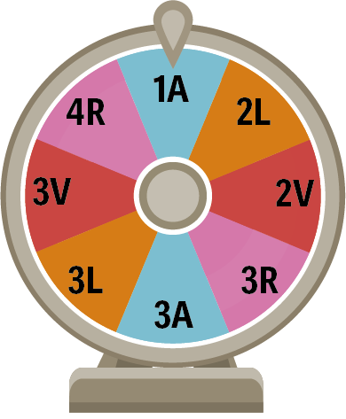
Na figura ao lado está representada uma roda da sorte.
3
Considera a experiência que consiste em girar a roda da sorte e registar o número que saiu.
Qual é o espaço de resultados associado a esta experiência aleatória?
(A) $S=\left\{A, R, L, V\right\}$ (B) $S=\left\{1, 2, 3\right\}$
(C) $S=\left\{1, 2, 3, 4\right\}$ (D) $S=\left\{2, 3, 4\right\}$

Considera a experiência aleatória cuja tabela de probabilidade incompleta é a seguinte:
4
Resultado | 1 | 2 | 3 | 4
Probabilidade | $$\frac{1}{8}$$ | $$a$$ | $$\frac{1}{2}$$ | $$b$$

Sabendo que $b$ é metade de $a$ , qual é o valor de $b$ ?
(A) $\frac{1}{8}$ (B) $\frac{1}{4}$ (C) $\frac{1}{2}$ (D) $1$

Considera o seguinte conjunto de dados.
5
5 | 4 | 7 | 9 | 12 | 6 | 10 | 6 | 4 | 6 | 8

5.1. Determina a mediana e os quartis.
5.2. Calcula a amplitude e a amplitude interquartil.
5.3. Constrói o diagrama de extremos e quartis.

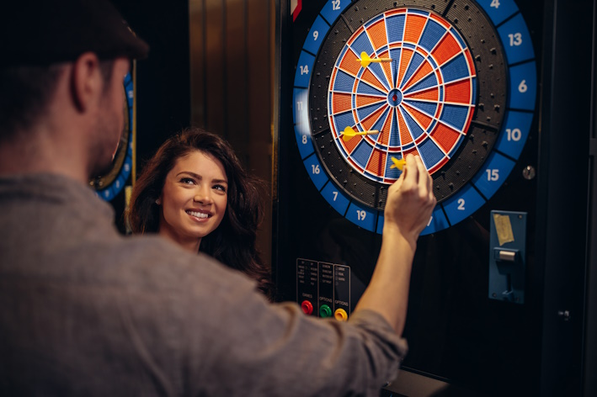
Num jogo de dardos, um grupo de 30 jogadores lançou dois dardos e determinou a soma dos pontos obtidos nos dois lançamentos.
6
Os resultados obtidos pelos jogadores, de acordo com as regras, encontram-se na tabela abaixo.
7 | 25 | 12 | 15 | 60 | 48 | 30 | 5 | 27 | 70
22 | 48 | 10 | 6 | 72 | 55 | 31 | 28 | 63 | 84
17 | 28 | 8 | 6 | 12 | 79 | 90 | 58 | 15 | 6
6.1. Constrói uma tabela de frequências com os dados organizados em cinco classes de amplitude 20, sendo a primeira de $0 a < 20 .$ Apresenta os resultados em percentagem, arredondados às décimas.
6.2. Determina um valor aproximado para o primeiro quartil e um valor aproximado para a mediana, com arredondamento às unidades.
6.3. A partir do polígono de frequências acumuladas, constrói o diagrama de extremos e quartis.

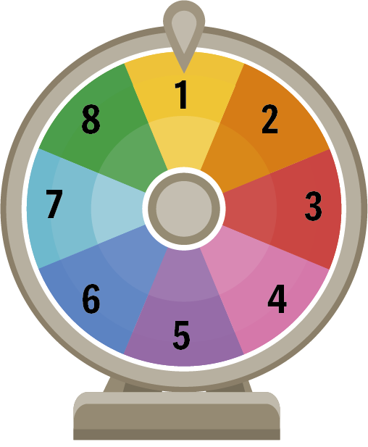
Considera a experiência aleatória que consiste em girar a roda da sorte representada na figura e registar o número obtido.
7
7.1. Indica o espaço de resultados.
7.2. Define em extensão os acontecimentos associados esta experiência aleatória.
a) A: “sair um número divisor de 8”
b) B: “sair um número primo par”
c) C: “sair um número menor do que nove”
7.3. Classifica cada um dos acontecimentos da alínea 7.2.
7.4. Calcula a probabilidade de girar a roda e se obter:
a) um número ímpar;
b) um número primo;
c) um número par múltiplo de 3.
7.5. O Nuno rodou a roda 2000 vezes.
Faz uma estimativa para o número de vezes que saiu um número inferior a 3.

